任务一在RStudio中开启R script新文件，通过CRAN库安装tidyverse包，按照规范，写一段代码，完成查找包、安装包和查看包。
# 1. 查找包
cran_packages <- available.packages()

# 2. 安装包
install.packages(pkgs = "tidyverse", repos = "https://cran.rstudio.com/")

# 3. 加载包
library(tidyverse)
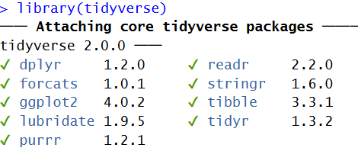
#绿色的✔表示这些核心包都被顺利加载了，后面的数字是包的版本号
#dplyr 数据筛选、汇总、分组等数据操作
#readr 读取 CSV/TSV 等文本数据
#ggplot2 数据可视化绘图
#tidyr 数据清洗（长 / 宽格式转换等）
#stringr 文本字符串处理
#lubridate 日期时间处理
#tibble 另一种的数据框格式
#purrr 函数式编程（替代循环）
#forcats 分类变量（因子）处理

# 4. 查看包
# 查看包版本
packageVersion("tidyverse")
# 查看包安装位置和版本
installed.packages()["tidyverse", c("Version", "LibPath")]
# 打开包帮助文档
help(package = "tidyverse")
# 查看包有哪些函数集并列出来
ls("package:tidyverse")
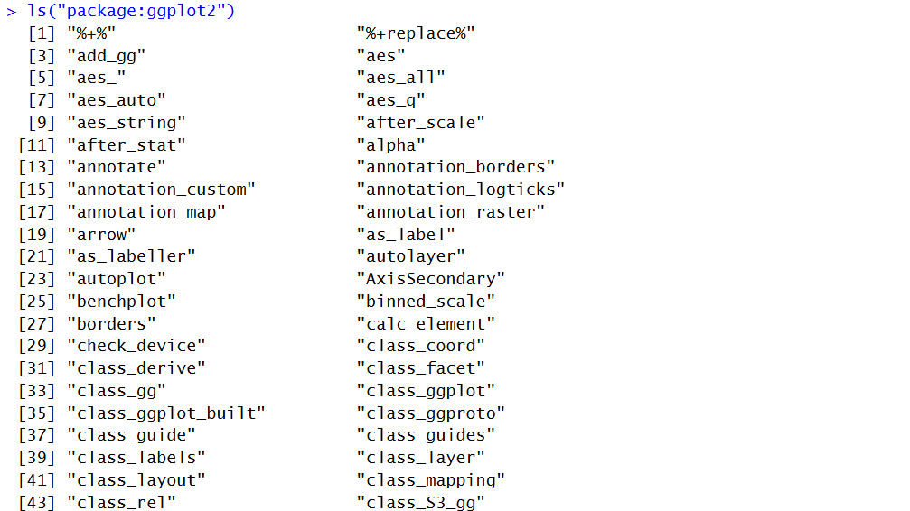
# 以ggplot2为例，可以查看ggplot2这个包有哪些函数并列出来

# 查看有哪些内置数据集
data(package = "tidyverse")

任务二写一段R脚本，自定义一个函数，检查随机向量rnorm(n = 10, mean= 35, sd = 10）中的每个值是否高于阈值35（可以用for循环，也可用apply()家族）
# 设置随机数种子以确保结果可重复
set.seed(123)
# 生成符合正态分布的随机向量
random_vector <- rnorm(n = 10, mean = 35, sd = 10)

# 查看生成的向量
print(random_vector)
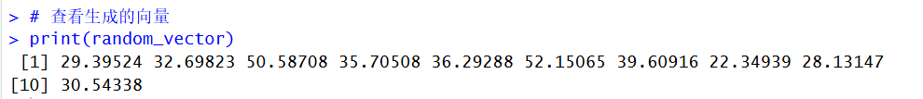
# 设定阈值
threshold <- 35

# 使用 for 循环检查每个值是否高于阈值
for (value in random_vector) {
if (value > threshold) {
print(paste(value, "高于阈值"))
} else {
print(paste(value, "不高于阈值"))
}
}
